Краткая информация о мебельном салоне “Мебельный салон”

Магазин “Мебельный салон” осуществляет свою работу на рынке более 5 лет. Цель магазина - продажа и производство качественной дизайнерской мебели по доступным ценам для потребителей. За время своей работы магазин “Мебельный салон” установил тесные партнерские отношения с крупнейшими поставщиками и ведущими мировыми производителями мебели.

## Адрес и телефон организации

Амурская область, Благовещенский район, г. Благовещенск, ул. Мухина 112/3, тел: 8 (963) 8177181

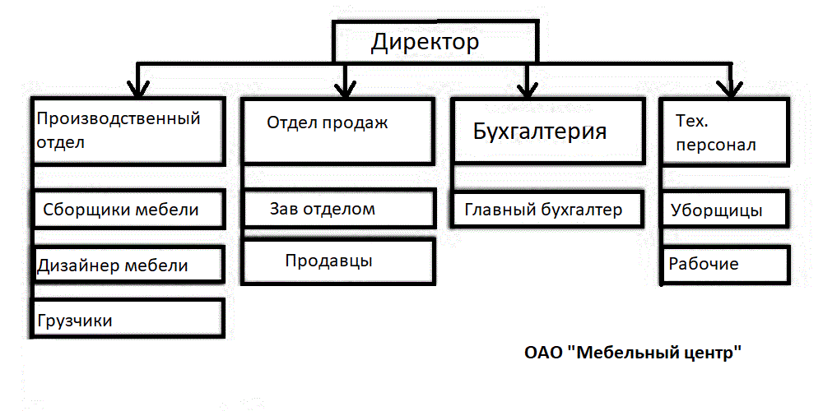

Рисунок 1 – Организационная структура предприятия ОАО “Мебельный салон”

Директор: Осуществляет общее руководство всеми направлениями деятельности магазина, определяет цели и задачи его развития, контролирует и руководит деятельностью коллектива.

Производственный отдел: В этом отделе разрабатывается и создается мебель под заказ, а так-же в штат входят грузчики и сборщики мебели.

Отдел продаж: В этом отделе разрабатываются стратегии и реклама по продажам. Осуществляется сотрудничество с поставщиками и оформление заказов. Продавцы непосредственно консультируют покупателей и продают уже готовую мебель, а так-же предлагают услуги дизайнера.

Бухгалтерия: В этом отделе один сотрудник - главный бухгалтер, который производит все расчеты, ведет счета, а так-же начисляет заработную плату.

Технический персонал: В этом отделе состоят сотрудники, которые отвечают за чистоту и порядок в магазине, а так-же своевременно устраняют технические и косметические неполадки.

## Основные тенденции развития организации

Магазин “Мебельный салон” хоть и довольно молодая компания на рынке, но уже активно развивается и постоянно ведет работу по совершенствованию скорости и качества обслуживания покупателей.

Основные принципы, которых придерживается компания в своей работе:

1. Только качественная мебель
2. Широкий ассортимент
3. Квалифицированное обслуживание
4. Удобное расположение магазина
5. Выгодные условия покупки
6. Опыт работы

## Границы исследования, границы предметной области

Проектируемая база данных будет предназначена для упрощения работы директора магазина, сокращая время на оформление документов и поиск необходимой информации, а так-же для сотрудников магазина, позволяя контролировать наличие товара на складе и в магазине, а так-же вести учет покупателей с дисконтными картами. Позволяет так-же следить за качеством товара.

## Цели построения базы данных

Целью построения базы данных - это учёт товара, выдача данных о поставщиках и поставляемых ими товарах, данные об обладателях дисконтных карт, данные о сотрудниках магазина.

## Требования заказчика

1. Учет товара (наличие товара в магазине и на складе)
2. Данные о заказах мебели (Узнать информацию об оформленных заказах, их цене и сроках выполнения.)
3. Данные о сотрудниках (Узнать информацию о сотрудниках, времени зачисления на работу, количество сотрудников,вывести с указанием должности и времени приема на работу сотрудников магазина в алфавитном порядке)
4. Данные о поставщиках:
5. Узнать сведения об интересующих поставщиках и поставляемых ими товарах, а также ценах на эти товары.
6. Вывести информацию о поставщиках в алфавитном порядке, зарегистрированных в Благовещенске с указанием адреса.
7. Данные о производителях (Узнать сведения о производителях товаров)
8. Данные об обладателях дисконтных карт (Узнать информацию об обладателях дисконтных карт, их процентной ставке и Ф.И.О. сотрудника оформившего карту.)